МИНОБРНАУКИ РОССИИ

Федеральное государственное бюджетное образовательное учреждение высшего образования

НИЖЕГОРОДСКИЙ ГОСУДАРСТВЕННЫЙ ТЕХНИЧЕСКИЙ

УНИВЕРСИТЕТ им. Р.Е.АЛЕКСЕЕВА

Институт радиоэлектроники и информационных технологий

Кафедра информатики и систем управления

Лабораторная работа №1

ОТЧЕТ

По лабораторной работе

по дисциплине

Информатика и компьютерные технологии

Вариант 20

РУКОВОДИТЕЛЬ:

________________ Степаненко М.А.

СТУДЕНТ:

________________ Игнатушин С.А.

22-ИВТ-3

Работа защищена «___» ____________

С оценкой ________________________

Нижний Новгород 2023

**Цель работы:** Освоение приемов работы с геоинформационной системой на примере ГИС «Карта Москвы», «карта Нижнего Новгорода» по вариантам.

**Ход работы:**

1. Ищем объект по адресу Чистопрудный бульвар, 14, ст.1. С помощью инструмента «Поиск».

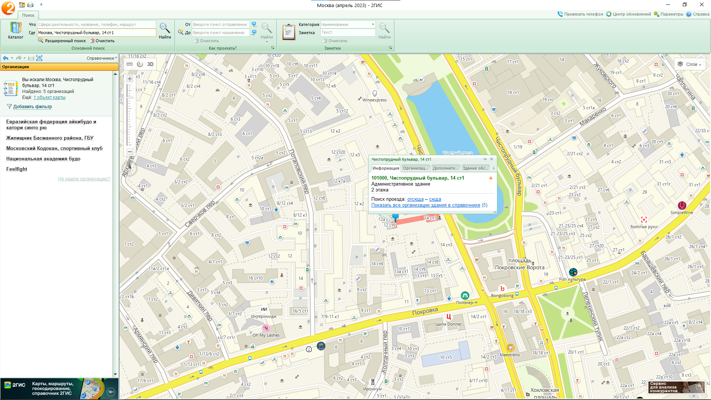

Рисунок 1 - Чистопрудный бульвар, 14, ст.1

Найдем маршрут до ближайшего метро с помощью инструмента «Как проехать?»

Ближайшее к нашему адресу метро – станция метро Тургеневская

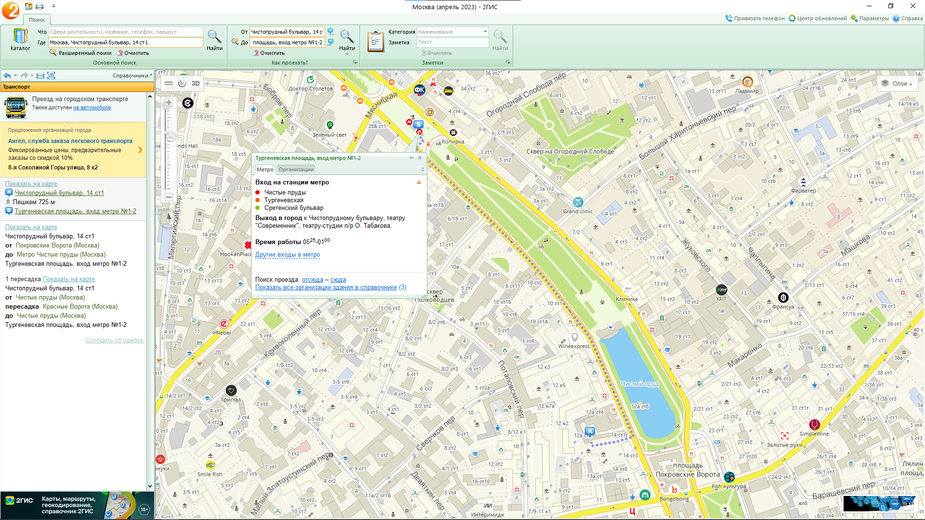

Рисунок 2 – путь от адреса до ближайшей станции метро (Тургеневская, 725м)

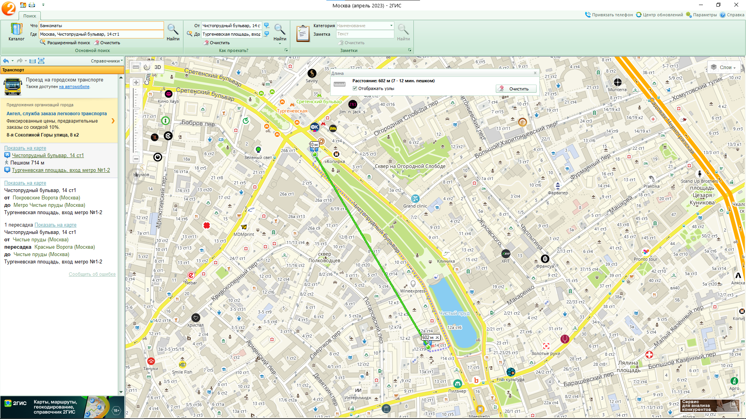

Рисунок 3 – расстояние по прямой от заданного адреса до ближайшей станции метро (Тургеневская, 602м)

1.2 Найти банкоматы, гостиницы в радиусе 1 км от объекта.

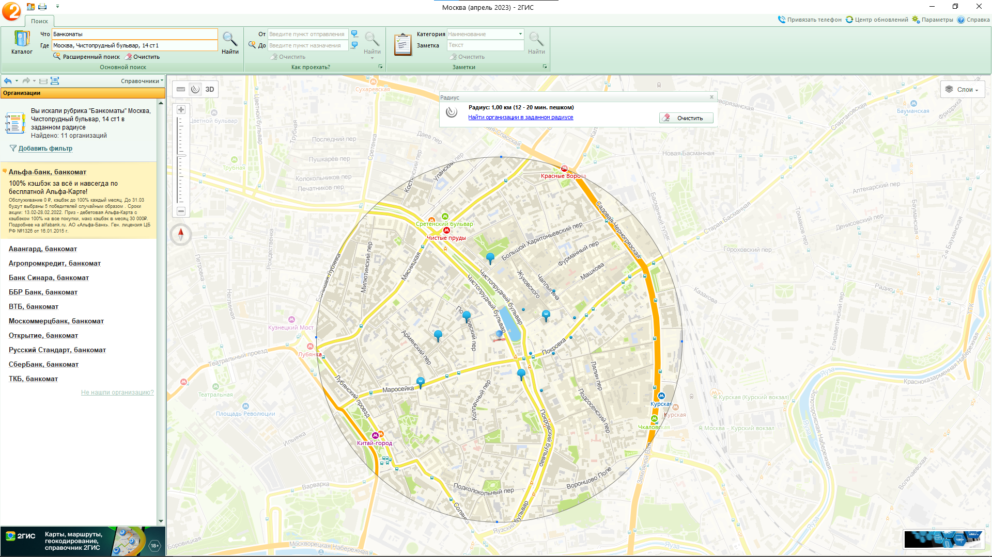

Рисунок 4 – банкоматы в радиусе 1км от заданного адреса

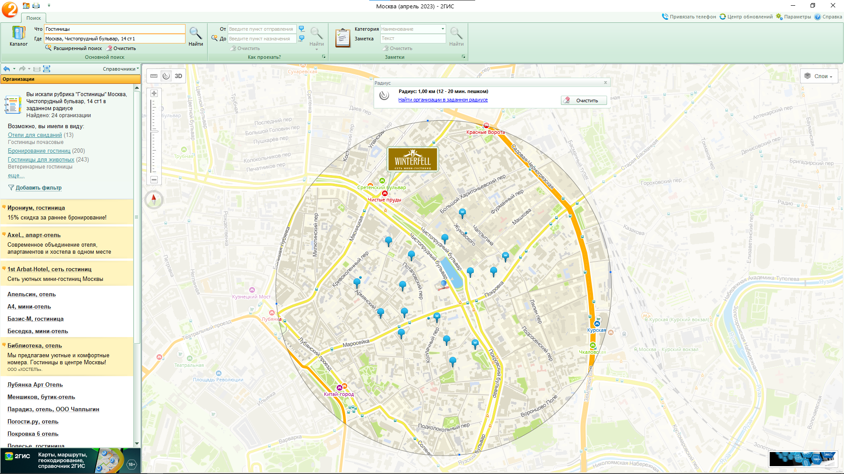

Рисунок 5 – гостиницы в радиусе 1км от заданного адреса

1. Найти адреса указанных в варианте ВУЗов (по карте Москвы), их учебные корпусов (филиалов) в Москве.

Российская государственная специализированная академия искусств.

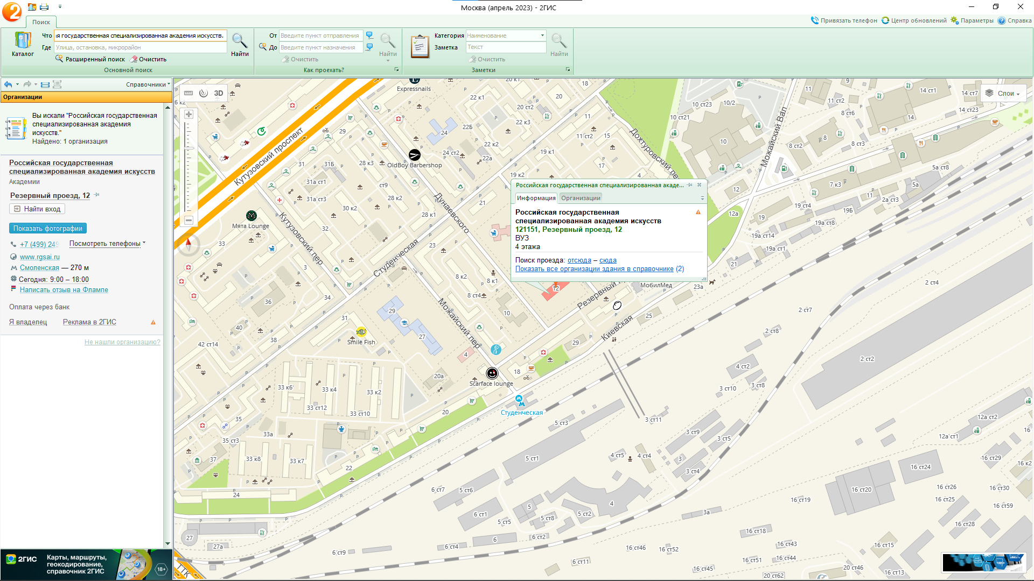

Рисунок 6 - Российская государственная специализированная академия искусств, Резервный проезд, 12, корпуса (филиалы) отсутствуют.

1. Определение расстояния и маршрута движения от места жительства до места учёбы: 1 корпус, 6 корпус НГТУ (по карте Нижнего Новгорода).

Место жительства – Гвардейцев, 18.

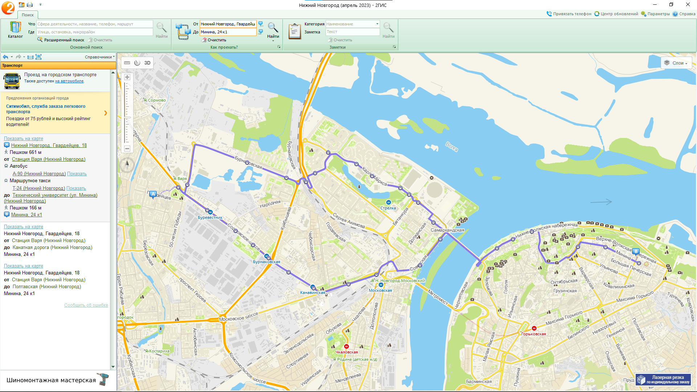

Рисунок 7 – 1 вариант проезда от места жительства до 1 корпуса НГТУ (пешком + 90/24 маршрут)

оптимальный вариант

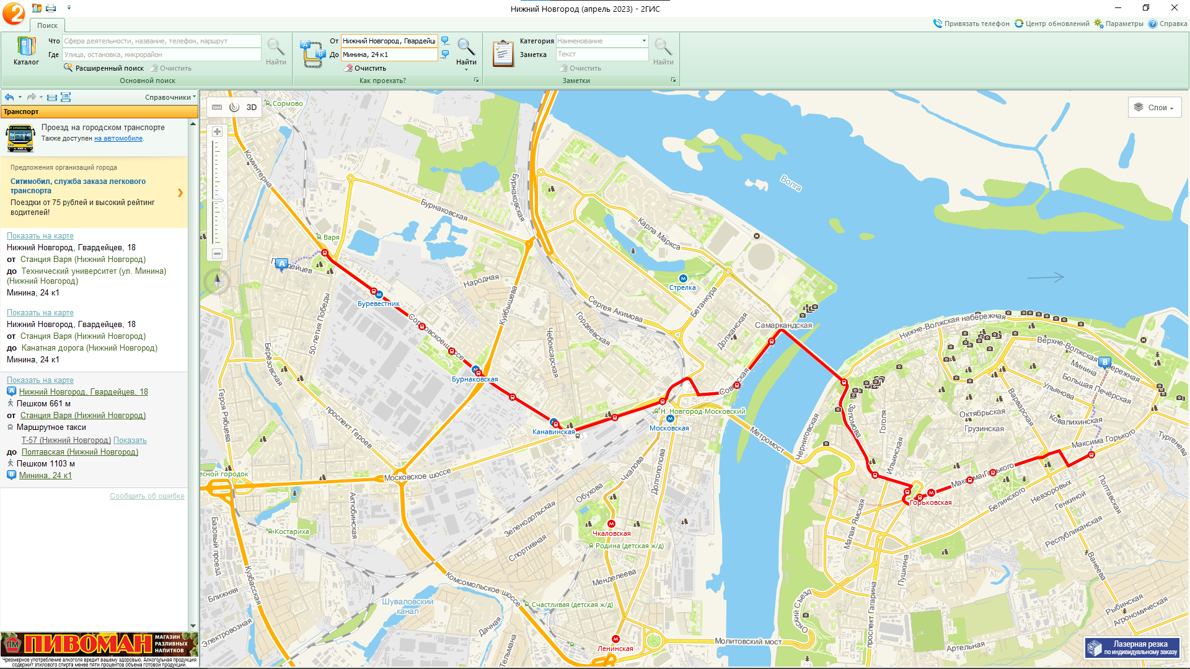

Рисунок 8 – второй вариант проезда от места жительства до 1 корпуса НГТУ (пешком + 57 маршрут)

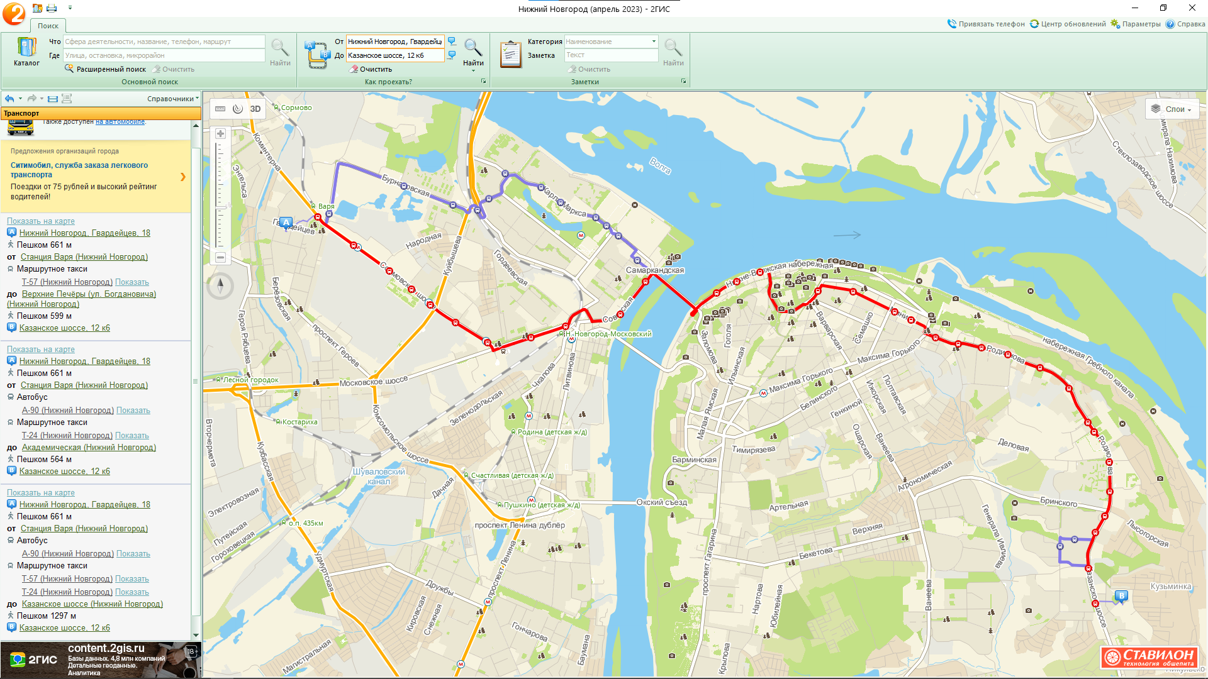

Рисунок 9 – первый вариант проезда от места жительства до 6 корпуса НГТУ (пешком + 90 маршрут) – оптимальный вариант

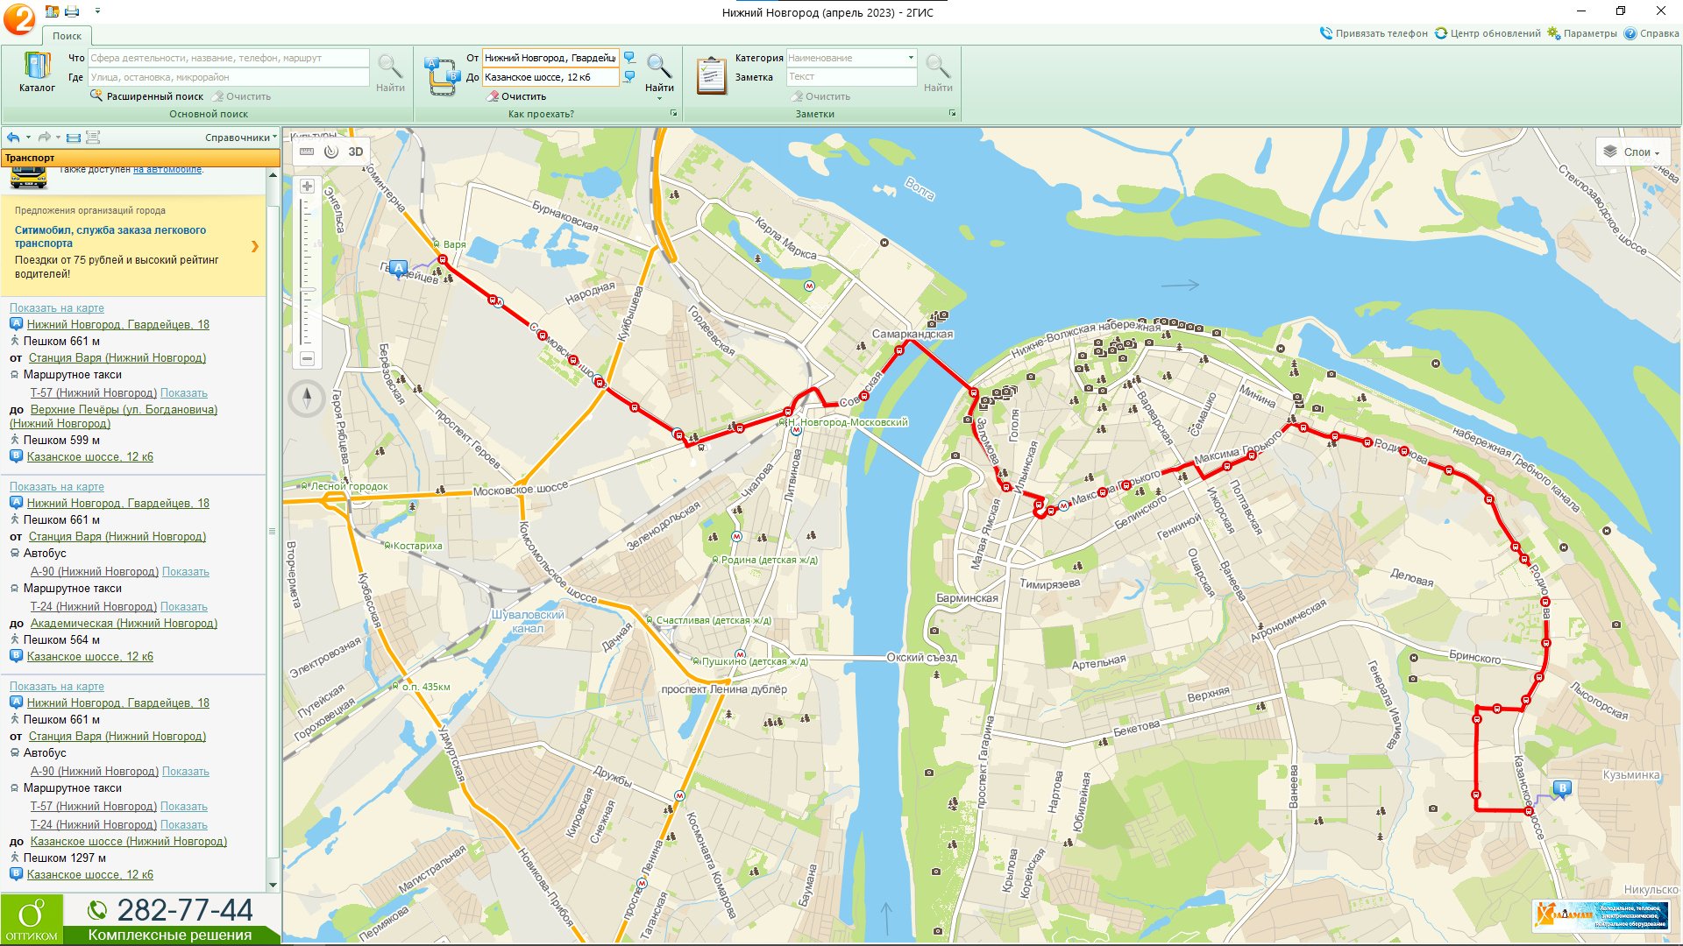

Рисунок 10 – второй вариант проезда от места жительства до 6 корпуса НГТУ (пешком + 57 маршрут)

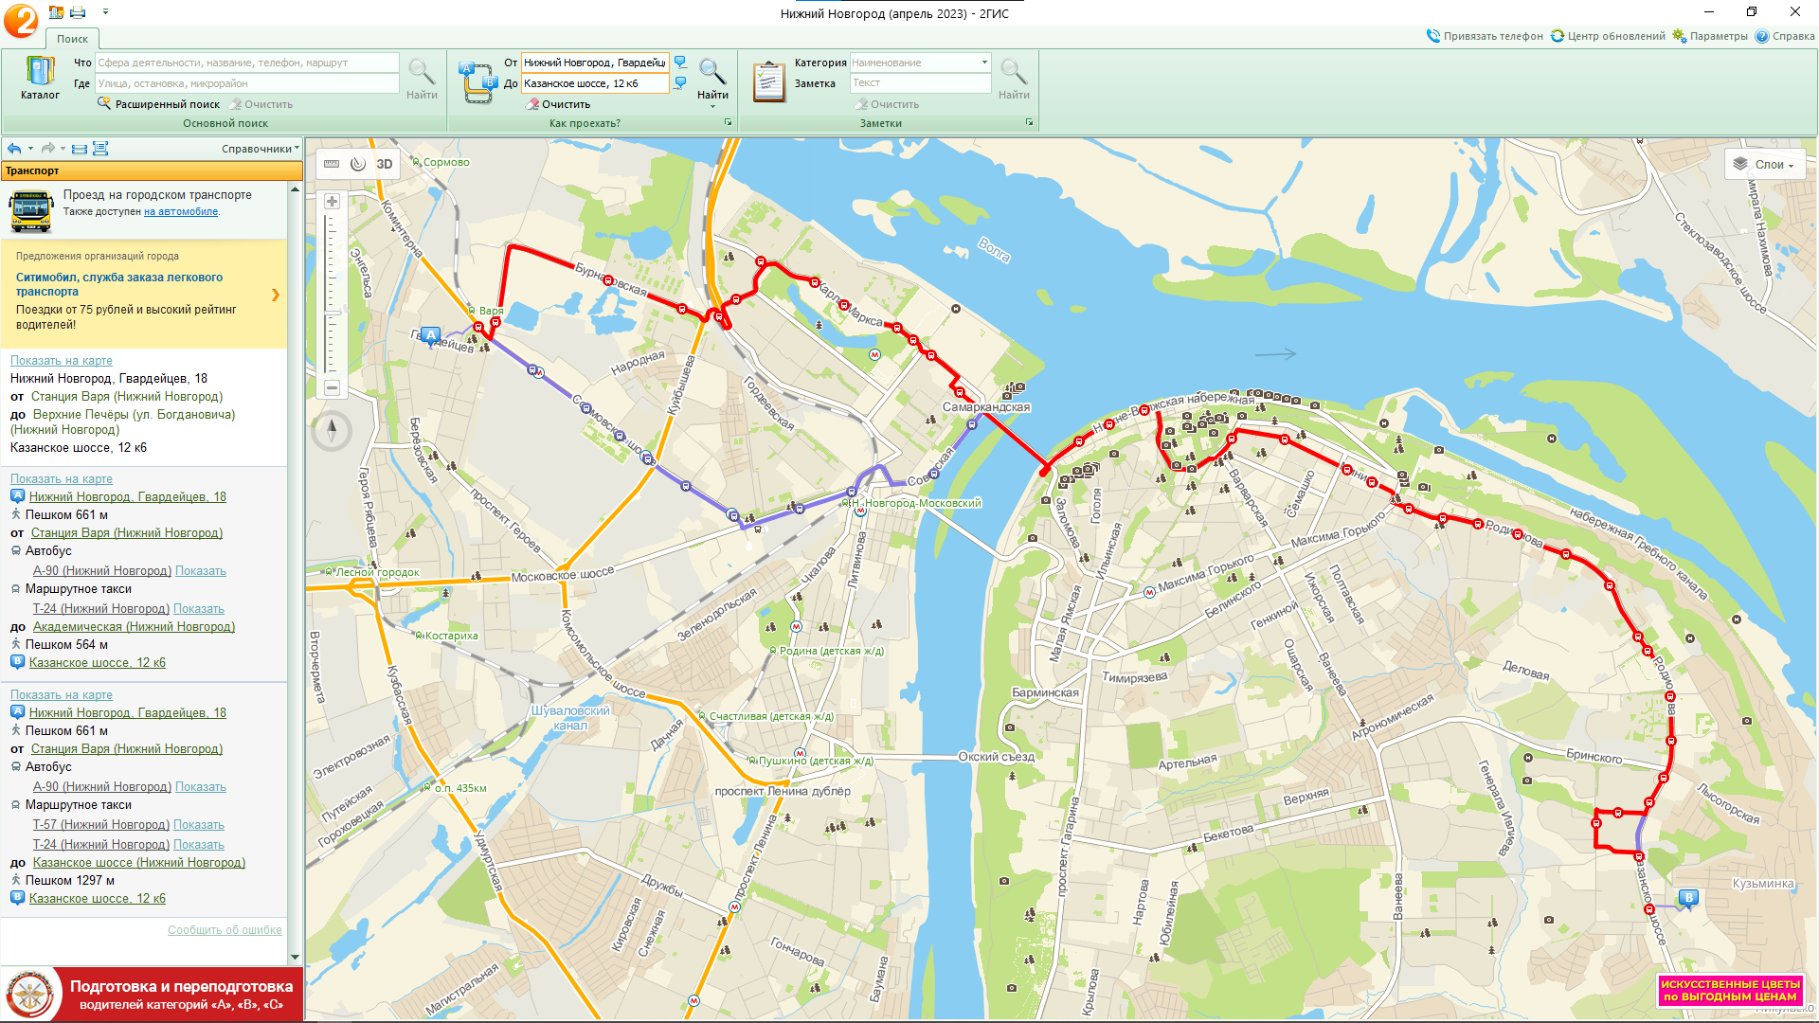

Рисунок 11 – третий вариант проезда от места жительства до 6 корпуса НГТУ (пешком + 24 маршрут)

Вывод:

В результате выполнения работы я освоил приемы работы с геоинформационной системой на примере ГИС «Карта Москвы» и «карта Нижнего Новгорода».